ФЕДЕРАЛЬНОЕ АГЕНТСТВО ЖЕЛЕЗНОДОРОЖНОГО ТРАНСПОРТА
Федеральное государственное бюджетное образовательное учреждение высшего образования
«Петербургский государственный университет путей сообщения
Императора Александра I»
(ФГБОУ ВО ПГУПС)

Кафедра «Информатика и информационная безопасность»

РАБОЧАЯ ПРОГРАММА
дисциплины
«ТЕОРИЯ АВТОМАТОВ» (Б1.Б.35)
для специальности
10.05.03 «Информационная безопасность автоматизированных систем»
по специализации
«Информационная безопасность автоматизированных систем на транспорте»

Форма обучения – очная

Санкт-Петербург
2018

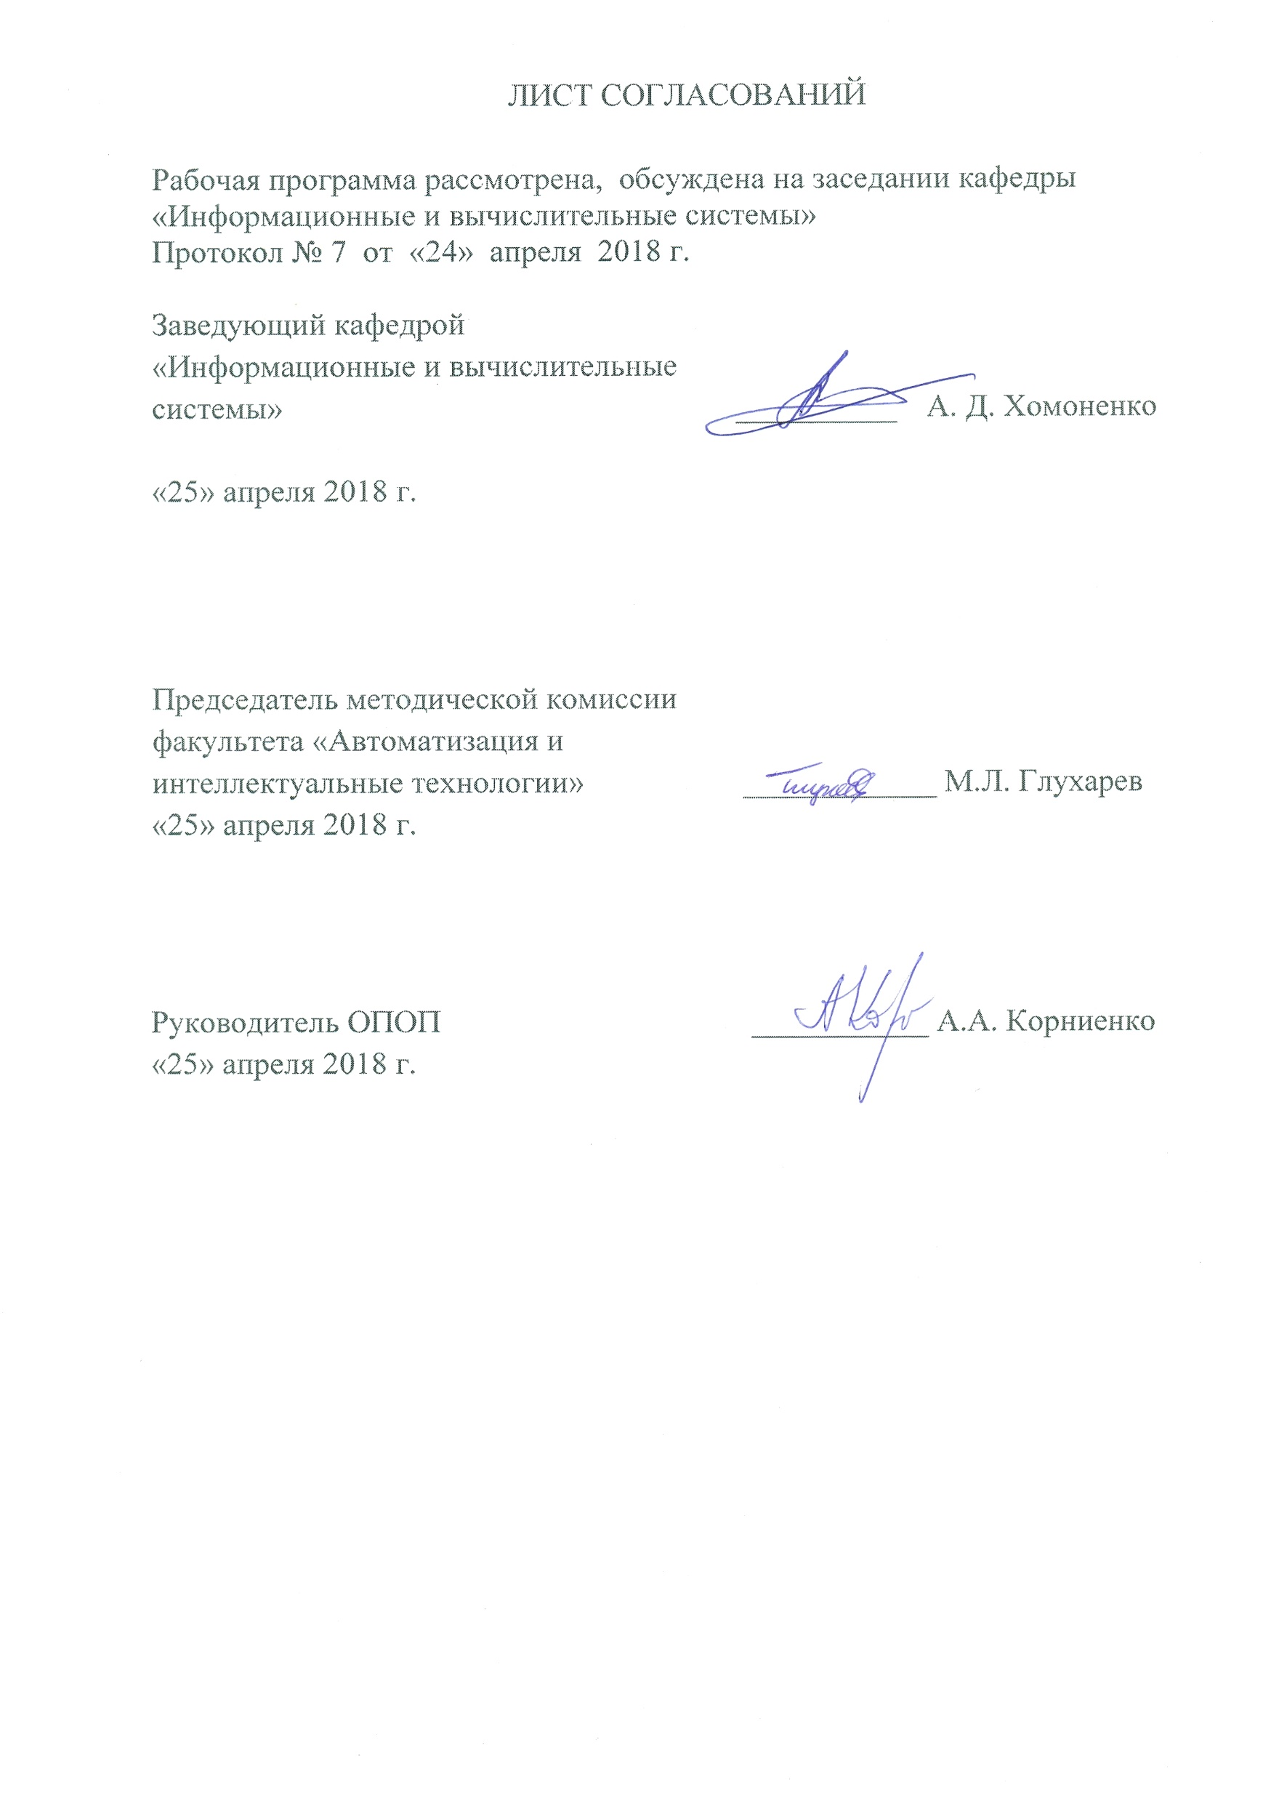

1. Цели и задачи дисциплины

Рабочая программа составлена в соответствии с ФГОС ВО, утвержденным от 01.12.2016, приказ № 1509 по специальности 10.05.03 «Информационная безопасность автоматизированных систем» по специализации «Информационная безопасность автоматизированных систем на транспорте» по дисциплине «Теория автоматов» (Б1.Б.35).
Целью изучения дисциплины «Теория автоматов» является получение необходимых теоретических сведений и практических навыков для обучения методам синтеза схем цифровых автоматов (ЦА) произвольного назначения и создание у обучающихся понимания аппаратной части компьютера.
Для достижения поставленной цели определены следующие задачи изучения дисциплины:
- подготовка обучающегося по разработанной в университете основной образовательной программе к успешной аттестации планируемых конечных результатов освоения дисциплины;
- подготовка обучающегося к изучению дисциплин, определённых учебным планом в соответствии с указанными компетенциями;
- развитие социально-воспитательного компонента учебного процесса.
При изучении дисциплины решаются следующие конкретные задачи:
1) воспитание у обучающегося математической и технической культуры,
2) четкое осознание необходимости и важности математической подготовки для специалиста технического профиля,
3) ознакомление с основными объектами и методами теории автоматов, а также их приложениями для решения различных задач, требующих применения вычислительных средств,
4) развитие навыков обращения с дискретными конструкциями и умения строить математические модели объектов и процессов, с которыми имеет дело обучающийся в ходе своей профессиональной деятельности.
- строгость в суждениях,
- творческое мышление,
- организованность и работоспособность,
- дисциплинированность,
- самостоятельность и ответственность.

2. Перечень планируемых результатов обучения по дисциплине, соотнесенных с планируемыми результатами освоения основной профессиональной образовательной программы

Планируемыми результатами обучения по дисциплине являются: приобретение знаний, умений, навыков и/или опыта деятельности.

В результате освоения дисциплины обучающийся должен:
ЗНАТЬ:
- языки описания цифровых автоматов (ЦА) с памятью и методы синтеза схем ЦА на элементах различного базиса и степени интеграции.
УМЕТЬ:
- получать стандартные формы представления ЦА с памятью по описанию их на начальных языках.
ВЛАДЕТЬ:
- методами синтеза ЦА с программируемой логикой.
Приобретенные знания, умения, навыки и/или опыт деятельности, характеризующие формирование компетенций, осваиваемые в данной дисциплине, позволяют решать профессиональные задачи, приведенные в соответствующем перечне по видам профессиональной деятельности в п. 2.4 основной профессиональной образовательной программы (ОПОП).
Изучение дисциплины направлено на формирование следующих профессиональных компетенций (ПК), соответствующих видам профессиональной деятельности, на которые ориентирована программа специалитета:
- способность участвовать в разработке защищенных автоматизированных, информационно-управляющих и информационно-логистических систем транспорта (ПСК-10.1).

3. Место дисциплины в структуре основной профессиональной образовательной программы

Дисциплина «Теория автоматов» (Б1.Б.35) относится базовой части и является обязательной дисциплиной.

4. Объем дисциплины и виды учебной работы

Вид учебной работы | Всего часов | Семестр
 |  | 4
Контактная работа (по видам учебных занятий)  В том числе:  - лекции (Л)  - практические занятия (ПЗ) | 68  34  34 | 68  34  34
Самостоятельная работа (СРС) (всего) | 31 | 31
Контроль | 9 | 9
Форма контроля знаний | Зачет, КП | Зачет, КП
Общая трудоемкость: час / з.е. | 108/3 | 108/3

5. Содержание и структура дисциплины

5.1 Содержание дисциплины
№  п/п | Наименование раздела дисциплины | Содержание раздела
1 | Введение | Предмет дисциплины и её задачи. Структура, содержание дисциплины, её связь с другими дисциплинами специальности.
2 | Конечные автоматы | Автомат как математическая модель технических автоматов. Абстрактная и структурная теория автоматов; центральные проблемы теории автоматов. Абстрактный и структурный автомат. Типы автоматов. Конечный автомат как модель цифрового устройства с конечной памятью; автоматное время; синхронные и асинхронные ЦА. Автоматные языки: таблицы, матрицы, графы переходов и выходов. Связь между моделями Мура и Мили. Полностью и не полностью определенные автоматы. Постановка задачи минимизации автоматов. Нахождение эквивалентных состояний. Образование максимальных классов совместимости. Построение замкнутых совокупностей классов совместимости и разбиений π. Нахождение минимальной замкнутой совокупности. Построение минимального автомата.
3 | Канонический метод структурного синтеза ЦА | Структурный автомат с памятью. Переход от абстрактного автомата к структурному автомату. Элементарные автоматы с памятью. Функциональная полнота в классе автоматов. Простейшая схема памяти. Понятие триггера. Таблицы переходов и функций возбуждения (характеристических функций) наиболее распространенных элементарных автоматов с памятью. Примеры структурного синтеза ЦА с использованием канонического метода.
4 | Постановка задачи синтеза ЦА с памятью | Этапы синтеза ЦА. Представление операционного устройства в виде композиции двух автоматов: операционного (ОА) и управляющего (УА). Выделение функций ОА и УА.
5 | Синтез ОА | Пример синтеза ОА для заданного набора операций и заданной элементной базы; разработка микропрограмм заданных операций; структурная схема ОА; синтез логических схем блоков ОА с использованием канонического метода синтеза ЦА.
6 | Синтез УА | УА с жесткой и программируемой логикой. Структурная схема УА с жесткой логикой. Переход от микропрограмм работы ОА к граф-схемам алгоритмов (ГСА) и графам работы автоматов Мура и Мили. Определение числа внутренних состояний. Канонический метод синтеза УА на основе ГСА. Графический метод синтеза УА.
7 | Кодирование состояний автомата | Влияние способов кодирования на сложность структуры ЦА, его быстродействие, устойчивость работы (исключение состязаний) и надежность работы.
8 | Декомпозиция автоматов с памятью | Параллельная декомпозиция. Последовательная декомпозиция. Связь декомпозиции и минимизации памяти автоматов.

5.2 Разделы дисциплины и виды занятий

№  п/п | Наименование разделов дисциплины | Л | ПЗ | СРС
1 | Введение | 2 | - | 2
2 | Конечные автоматы | 6 | 6 | 6
3 | Канонический метод структурного синтеза ЦА | 6 | 6 | 6
4 | Постановка задачи синтеза ЦА с памятью | 4 | 6 | 4
5 | Синтез ОА | 4 | 4 | 4
6 | Синтез УА | 6 | 4 | 4
7 | Кодирование состояний автомата | 4 | 4 | 3
8 | Декомпозиция автоматов с памятью | 2 | 4 | 2
 | ВСЕГО | 34 | 34 | 31

6. Перечень учебно-методического обеспечения для самостоятельной работы обучающихся по дисциплине

№  п/п | Наименование раздела | Перечень учебно-методического обеспечения
1 | Введение | 1. Карпов Ю.Г. Теория автоматов. – СПб., Питер, 2009г.  2. Горбатов В.А., Горбатова М.В., Горбатов А.В. Теория автоматов. – АСТ Астрель, 2008г.  3. Ефимова Р.С. Разработка операционного устройства. Учебное пособие.  4. Кузнецов О.П., Адельсон – Вельский Г.М. Дискретная математика для инженеров - М: Энергоатомиздат, 1988г.  5. Пухальский Г.И. Новосельцева Т.Я. Цифровые устройства. — СПб: Политехника, 1996г.  6. Глушков В.М. Синтез цифровых автоматов. – М.: Физматлитература, 1962г.  7. Савельев А.Я. Прикладная теория цифровых автоматов. – М.: Высшая школа, 1978г.
2 | Конечные автоматы
3 | Канонический метод структурного синтеза ЦА
4 | Постановка задачи синтеза ЦА с памятью
5 | Синтез ОА
6 | Синтез УА
7 | Кодирование состояний автомата
8 | Декомпозиция автоматов с памятью
9 | Курсовое проектирование
7. Фонд оценочных средств для проведения текущего контроля успеваемости и промежуточной аттестации обучающихся по дисциплине

Фонд оценочных средств по дисциплине является неотъемлемой частью рабочей программы и представлен отдельным документом, рассмотренным на заседании кафедры и утвержденным заведующим кафедрой.

8. Перечень основной и дополнительной учебной литературы, нормативно-правовой документации и других изданий, необходимых для освоения дисциплины

8.1 Перечень основной учебной литературы, необходимой для освоения дисциплины
1. Карпов Ю.Г. Теория автоматов. – СПб., Питер, 2009г.
2. Горбатов В.А., Горбатова М.В., Горбатов А.В. Теория автоматов. – АСТ Астрель, 2008г.
3. Ефимова Р.С. Разработка операционного устройства. Учебное пособие.

8.2 Перечень дополнительной учебной литературы, необходимой для освоения дисциплины
1. Кузнецов О.П., Адельсон – Вельский Г.М. Дискретная математика для инженеров - М: Энергоатомиздат, 1988г.
2. Пухальский Г.И. Новосельцева Т.Я. Цифровые устройства. — СПб: Политехника, 1996г.
3. Глушков В.М. Синтез цифровых автоматов. – М.: Физматлитература, 1962г.
4. Савельев А.Я. Прикладная теория цифровых автоматов. – М.: Высшая школа, 1978г.

8.3. Перечень нормативно-правовой документации, необходимой для освоения дисциплины
Нормативно-правовая документация для изучения дисциплины не требуется.

8.4. Другие издания, необходимые для освоения дисциплины
Другие издания, необходимые, для изучения дисциплины, не требуются.

9. Перечень ресурсов информационно-телекоммуникационной сети «Интернет», необходимых для освоения дисциплины

1. Личный кабинет обучающегося и электронная информационно-образовательная среда [Электронный ресурс]. – Режим доступа: http://sdo.pgups.ru/ (для доступа к полнотекстовым документам требуется авторизация).
2. Научно-техническая библиотека университета [Электронный ресурс]. – Режим доступа: http://library.pgups.ru/ (свободный доступ).
3. Гарант Информационно-правовой портал [Электронный ресурс]– Режим доступа: http://www.garant.ru.
4. Система Консультант Плюс [Электронный ресурс]– Режим доступа: http://www.consultant.ru;
5. Единое окно доступа к образовательным ресурсам Плюс [Электронный ресурс]– Режим доступа: http://window.edu.ru

10. Методические указания для обучающихся по освоению дисциплины

Порядок изучения дисциплины следующий:
- Освоение разделов дисциплины производится в порядке, приведенном в разделе 5 «Содержание и структура дисциплины». Обучающийся должен освоить все разделы дисциплины с помощью учебно-методического обеспечения, приведенного в разделах 6, 8 и 9 рабочей программы.
- Для формирования компетенций обучающийся должен представить выполненные типовые контрольные задания или иные материалы, необходимые для оценки знаний, умений, навыков и (или) опыта деятельности, предусмотренные текущим контролем (см. фонд оценочных средств по дисциплине).
- По итогам текущего контроля по дисциплине, обучающийся должен пройти промежуточную аттестацию (см. фонд оценочных средств по дисциплине).

11. Перечень информационных технологий, используемых при осуществлении образовательного процесса по дисциплине, включая перечень программного обеспечения и информационных справочных систем

- Интернет - сервисы и электронные ресурсы (поисковые системы, электронная почта, онлайн - энциклопедии и справочники, электронные учебные и учебно-методические материалы).
- электронная информационно-образовательная среда Петербургского государственного университета путей сообщения
